Информация о самовольно установленном и (или) незаконно эксплуатируемом временном сооружении (металлический ларек), расположенного в районе МКД 14 по ул. Рижская – ГСК «Прогресс», подлежащем демонтажу
№ | Адрес размещения | Дата выявления | Вид временного сооружения (наименование, фото) | Сведения о владельце (ИНН для юр. лиц и ИП, Ф.И.О., адрес)
1 | В районе МКД 14 по ул. Рижская – ГСК «Прогресс» | 07.04.2020 | 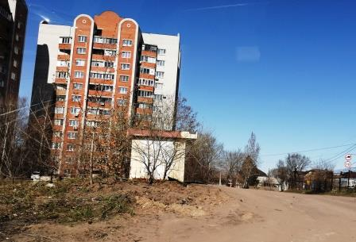  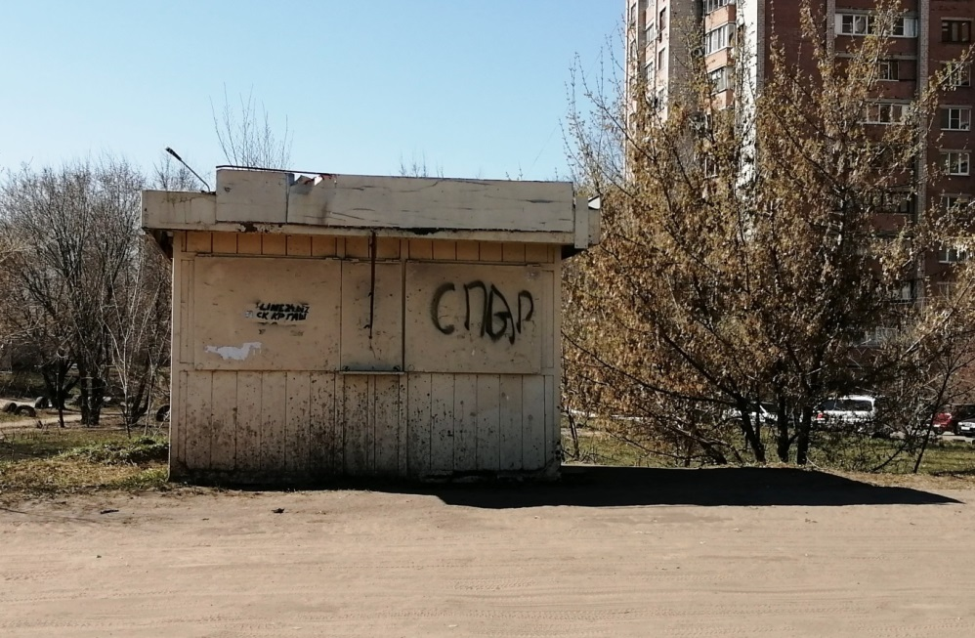 | Владелец не установлен

